3 четверть. 1 класс. 5 урок.
Тема урока: Гамма ля минор.
Цель урока: Знакомство с новой гаммой
Лад – это устойчивые и неустойчивые ступени, которые объединяет тоника. В музыке есть два лада – мажор и минор. Гамма – это все звуки лада, которые идут подряд от одной тоники до другой тоники. Мы уже выучили с вами мажорные гаммы: До мажор, Ре мажор, Соль мажор и Фа мажор.
Также существуют минорные гаммы. Любая минорная гамма строится: тон – полутон – тон – тон – полутон – тон – тон.
Сегодня мы знакомимся с гаммой ля минор. Знаков в ней нет.
Начинаем петь её в малой октаве и заканчиваем петь в первой октаве.
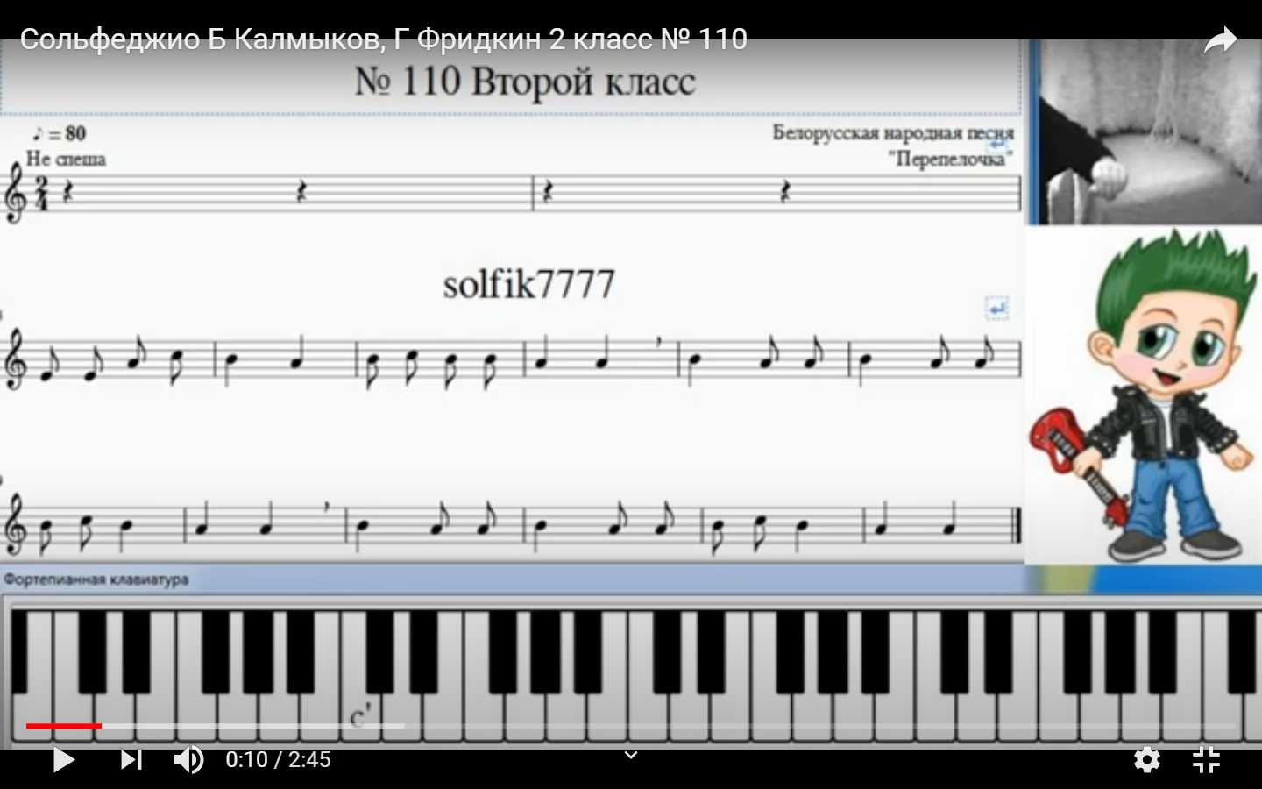
Домашнее задание:
- В тетради написать гамму ля минор (в малой октаве нота «ля» пишется на второй добавочной линейки внизу)
- Записать тоническое трезвучие (t53). Его образуют I – III – V ступени.
- Петь мелодию № 110, пользуясь приложение «Сольфик» .

Задание выполнить и прислать на электронную почту
tabolina231271@mail.ru или ВК не позднее 14 февраля

